Полезные сайты для развития детей
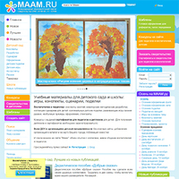
МААМ - сайт для практикующих педагогов, построен по типу блога. Матераилы для публикации присылают таланливейшие специалисты! Конспекты занятий и примеры оформления группы к праздникам, детские поделки и примеры игр пригодятся любому родителю, который занимается с ребенком дома и не устает придумывать новые тематические задания.
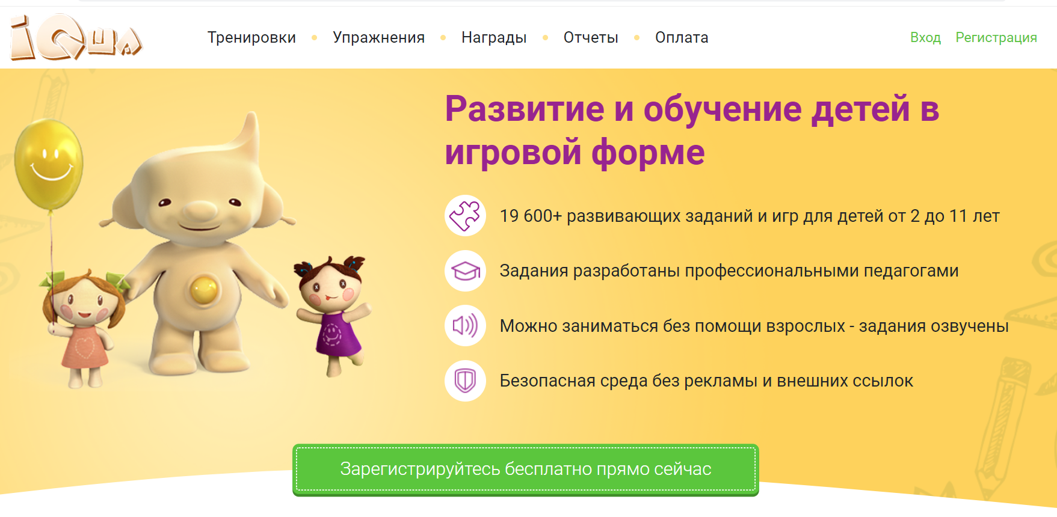
IQsha.ru Всестороннее развитие ребенка. Выберите тему, которая подходит вашему ребенку, и начните заниматься прямо сейчас! Специалисты создали 19676 заданий для детей разных возрастов. Награды для мотивации детей: Айкьюша наградит за старания не только новыми знаниями, но и медалями, кубками и дипломами. За правильное выполнение всех заданий в одной теме ребенка ждет настоящий диплом, который можно распечатать и повесить дома. Или похвалится им в социальных сетях.
Развивающие игры для вашего голопуза - так называется сайт с небольшим количеством ярких, понятных малышам и содержательных флеш-игр. Игры представлены в разделах "Алфавит", "Цифры", "Логические", "Внимание и память", "Пазлы". Самые очевидные плюсы сайта - игры бесплатны, а на сайте нет рекламы! Минус в явно недостаточном количестве этих игр. Впрочем, если их дозировать, как и любую деятельность ребенка за компьютером, их хватит на много увлекательных вечеров!
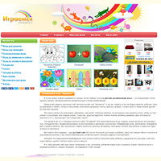
"Играемся" - еще один сайт с обучающими бесплатными играми для детей. Игры разбиты на категории: на внимание и память, на логику и мышление, загадки и ребусы, пазлы, для малышей и другие. Реклама на сайте есть, но при правильном обращении со страницей ребенок может ее не заметить. Игры созданы на технологии flash и не будут работать на планшетах ipad.

